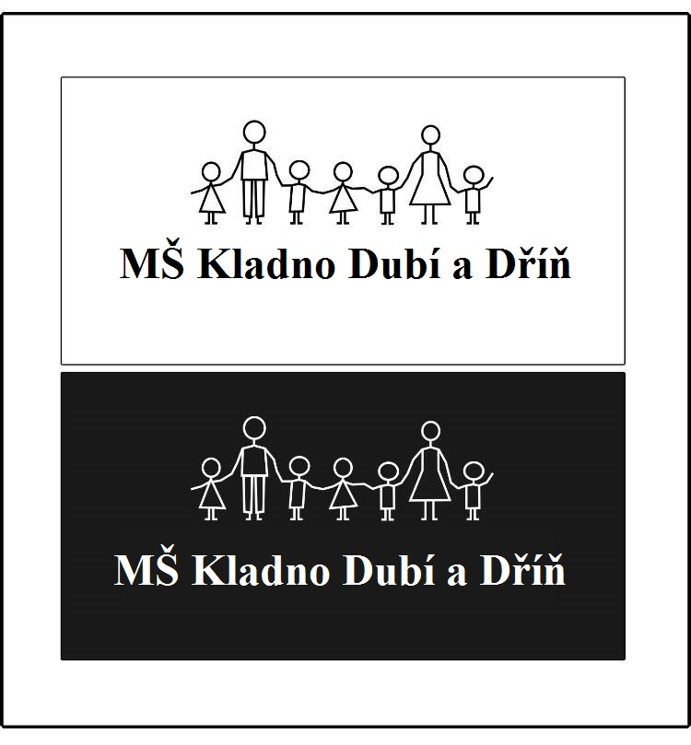
Mateřská škola Kladno, Vrapická 474

ÚPLATA

Místo poskytování předškolního vzdělávání (MŠ):_______________________________________

Žádost o osvobození od úplaty za předškolní vzdělávání v mateřské škole (tzv. školné)
(podle § 123 zákona č. 561/2004 Sb., školský zákon, v souladu s § 6 vyhlášky č. 14/2005 Sb., o předškolním vzdělávání)

Jméno a příjmení žadatele: ………………………………………………………………………………
trvale bytem: ……………………………………………………………, telefon: ...............................,
emailová adresa (nepovinný údaj): ………………………………………………………………………

Jméno a příjmení dítěte: ………………………………………………………………………….………
datum narození: ……………………………………
trvale bytem: …………………………………………………………………….………………………

Jako zákonný zástupce dítěte žádám o osvobození od placení úplaty za předškolní vzdělávání na základě rozhodnutí Úřadu práce o pobírání dávky státní podpory (zakroužkujte):
- a) opakující se dávky v hmotné nouzi,
- b) dávky pěstounské péče, pokud tuto skutečnost fyzická osoba prokáže ředitelce školy
- c) zvýšení příspěvku na péči dítěte se sociálním znevýhodněním,
- d) zvýšení příspěvku na péči dítěte se zdravotním postižením.
- e) Od 1. 1. 2024 rovněž zákonný zástupce pobírající přídavek na dítě. Tuto skutečnost prokáže zákonný zástupce „Oznámením o přiznání dávky státní sociální podpory – přídavek na dítě“.

O osvobození od úplaty žádám na kalendářní období (uvádějte celé kalendářní měsíce, např. od 1 -31.1.):
od ………………….… do ……………….…

K žádosti přikládám originál „Rozhodnutí“ ÚP pro požadované období školního roku (příloha č. 1).

Upozornění!!! Skutečnost o pobírání opakující se dávky v hmotné nouzi je nutné prokázat pravidelně do 25. dne v každém kalendářním měsíci, ve kterém se o osvobození žádá, předložením nového potvrzení vydaného ÚP o pobírání výše uvedené dávky. Osvobození od úplaty je pak platné od 1. dne kalendářního měsíce, ve kterém žadatel nárok na osvobození od úplaty ředitelce MŠ prokáže.
Prohlašuji, že v případě pozbytí platnosti již vydaného Rozhodnutí ÚP doložím nové, platné rozhodnutí pro další období. Zároveň beru na vědomí, že o každé změně jsem povinen/povinna MŠ informovat do 8 pracovních dnů, nejlépe OSOBNĚ vedoucí školního stravování, zástupkyni ředitelky dané MŠ nebo přímo ředitelku MŠ na její emailové adrese.

Zákonný zástupce podává písemnou žádost o osvobození od úplaty k rukám ředitelky mateřské školy (nejpozději do 25. dne v každém kalendářním měsíci, ve kterém se o osvobození žádá), následujícími způsoby:

1) elektronickou poštou na reditelka.ms@msvrapicka.cz,
2) doručovací poštou na adresu Mateřská škola, nám. Fr. Rosenbauma 622, 272 03 Kladno
3) osobně,

Podpis žadatele (zákonného zástupce dítěte): ……………………………………………………………

V ………………………………………………..…… dne……………………………….……………..

